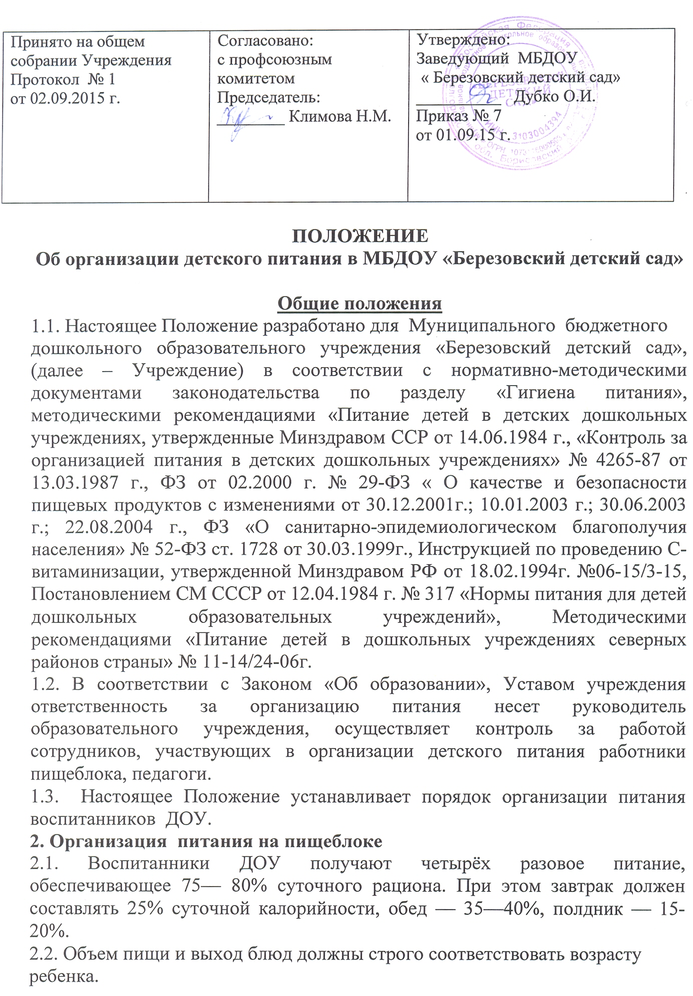

2.3. Питание в ДОУ осуществляется в соответствии с примерным 10-дневным меню, разработанным на основе физиологических потребностей в пищевых веществах и норм питания детей дошкольного возраста, утвержденного заведующим ДОУ.
2.4. На основе примерного 10-дневного меню ежедневно, на следующий день
составляется меню-требование и утверждается заведующим ДОУ.
2.5. Для детей в возрасте от 3 до 7 лет меню – требование составляется отдельно. При этом учитываются:
- среднесуточный набор продуктов для каждой возрастной группы;
- объем блюд для этих групп;
- нормы физиологических потребностей;
- нормы потерь при холодной и тепловой обработки продуктов;
- выход готовых блюд;
- нормы взаимозаменяемости продуктов при приготовлении блюд;
- данные о химическом составе блюд;
- требования Роспотребнадзора в отношении запрещенных продуктов и блюд,
- использование которых может стать причиной возникновения желудочно-кишечного заболевания, отравления.
- сведениями о стоимости и наличии продуктов.
2.6. Меню-требование является основным документом для приготовления пищи на пищеблоке.
2.7. Вносить изменения в утвержденное меню-раскладку, без согласования с заведующего ДОУ, запрещается.
2.8. При необходимости внесения изменения в меню (несвоевременный завоз продуктов, недоброкачественность продукта) в меню-раскладку вносятся изменения и заверяются подписью заведующего. Исправления в меню- раскладке не допускаются.
2.9. Для обеспечения преемственности питания родителей информируют об ассортименте питания ребенка, вывешивая меню на раздаче, в приемных групп, с указанием наименования блюд, их выхода.
2.10.Заведующий обязан присутствовать при закладке основных продуктов в котел и проверять блюда на выходе.
2.11. Объем приготовленной пищи должен соответствовать количеству детей и объему разовых порций.
2.12. Выдавать готовую пищу детям следует только с разрешения бракеражной комиссии, после снятия им пробы и записи в бракеражном журнале результатов оценки готовых блюд. При этом в журнале отмечается результат пробы каждого блюда.
2.13. Выдача пищи на группы осуществляется строго по графику.

3. Организация питания детей в группах
3.1. Работа по организации питания детей в группах осуществляется под руководством воспитателя и заключается:
- в создании безопасных условий при подготовке и во время приема пищи;
- в формировании культурно-гигиенических навыков во время приема пищи детьми.
3.2. Получение пищи на группу осуществляется строго по графику, утвержденному заведующим ДОУ.
3.3. Привлекать детей к получению пищи с пищеблока категорически запрещается.
3.4. Пред раздачей пищи детям младший воспитатель обязан:
- проветрить помещение;
- промыть столы горячей водой с мылом;
- тщательно вымыть руки;
- надеть специальную одежду для получения и раздачи пищи;
- сервировать столы в соответствии с приемом пищи.
3.5 К сервировке столов могут привлекаться дети с 4-х лет.
3.6. Во время раздачи пищи категорически запрещается нахождение детей в обеденной зоне.
3.7.Детей раннего возраста, у которых не сформирован навык самостоятельного приема пищи, докармливают воспитатель и младший воспитатель.
4. Порядок учета питания, поступления и контроля денежных средств на продукты питания.
4.1. К началу учебного года заведующий ДОУ издается приказ о назначении ответственного за питание, определяются его функциональные обязанности.
4.2. Ежедневно заведующий ДОУ составляет меню-раскладку на следующий день. Меню составляется на основании списков присутствующих детей, которые ежедневно, с 7.00 до 8.00 утра, подают педагоги.
4.3. На следующий день, в 8.00 воспитатели подают сведения о фактическом присутствии воспитанников в группах ответственному за питание, который оформляет заявку и передает ее на пищеблок.
4.4.В случае снижения численности детей, если закладка продуктов для приготовления завтрака произошла, порции отпускаются другим детям, как дополнительное питание, в виде увеличения нормы блюда.
4.5. Выдача неиспользованных порций в виде дополнительного питания или увеличения выхода блюд оформляется членами бракеражной комиссии соответствующим актом.
4.6. С последующим приемом пищи (обед, полдник) дети, отсутствующие в учреждении, снимаются с питания, а продукты, оставшиеся невостребованными возвращаются на склад по акту. Возврат продуктов, выписанных по меню для приготовления обеда, не производится, если они прошли кулинарную обработку в соответствии с технологией приготовления детского питания:
- мясо, куры, печень, так как перед закладкой, производимой в 8.00ч.,
- овощи, если они прошли тепловую обработку;
- продукты, у которых срок реализации не позволяет их дальнейшее хранение.
4.7. Возврату подлежат продукты: яйцо, консервация (овощная, фруктовая),
сгущенное молоко, кондитерские изделия, масло сливочное, масло растительное, сахар, крупы, макароны, фрукты, овощи.
4.8. Если на завтрак пришло больше детей, чем было заявлено, то для всех детей уменьшают выход блюд, составляется акт и вносятся изменения в меню на последующие виды приема пищи в соответствии с количеством прибывших детей.
4.9. Учет продуктов ведется в накопительной ведомости. Записи в ведомости производятся на основании первичных документов в количественном и суммовом выражении. В конце месяца в ведомости подсчитываются итоги.
4.10. Начисление оплаты за питание производится бухгалтерией на основании Табеля посещаемости, который заполняют педагоги данной группы, заверенный руководителем учреждения. Число детодней по Табелю посещаемости должно строго соответствовать числу детей, состоящих на питании в меню-требовании. Бухгалтерия, сверяя данные, осуществляет контроль рационального расходования бюджетных средств.
4.11. Расходы по обеспечению питания детей включаются в оплату родителям, размер которой устанавливается решением Учредителя.
4.13. Нормативная стоимость питания детей определяется Учредителем.
4.14. В течение месяца в стоимости дневного рациона питания допускаются небольшие отклонения от установленной суммы, но средняя стоимость дневного рациона за месяц выдерживается не ниже установленной.
4.15. Продукты питания могут приобретаться в торгующих организациях при наличии сертификатов соответствия, удостоверения качества на продукты, соответствующих справок на мясную и молочную продукцию.

